GEOGRAPHIE - PARTIE IV.
Le rôle mondial de la France et de l’Union Européenne

Thème 2 : REALITES ET LIMITES DE LA PUISSANCE DE L’UNION EUROPEENNE

Ce que dit le programme…

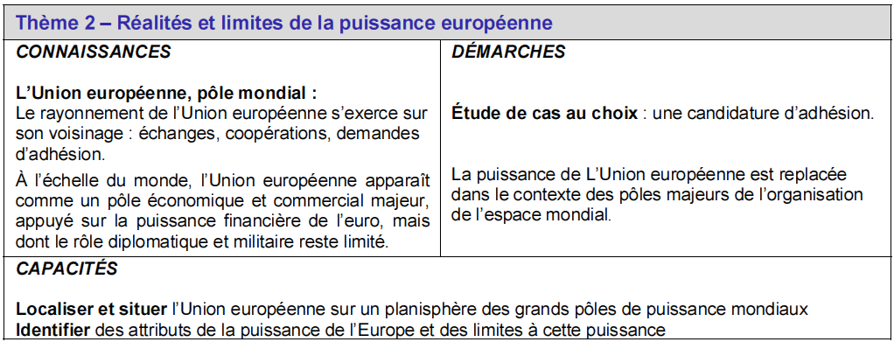

… et les objectifs ciblés pour l’élève…

GEOGRAPHIE - PARTIE 4 : REALITES ET LIMITES DE LA PUISSANCE DE L’UNION EUROPEENNE (thème 2)
Fiche d’objectifs

A la fin du chapitre, je dois maîtriser les points suivants :
SEANCE (plan du cours) | JE SUIS CAPABLE DE : | JE PEUX EXPLIQUER LES NOTIONS CLES/CONNAISSANCES SUIVANTES :
I. En quoi la candidature d’adhésion de la Turquie à l’Union Européenne est-elle révélatrice de son influence et de ses limites ? | - Identifier des attributs de la puissance de l’Europe (à l’échelle régionale et mondiale) et des limites à cette puissance  - Localiser et situer l’Union Européenne sur un planisphère des grands pôles de puissance mondiaux
II. Pourquoi l’Union Européenne est-elle, malgré des faiblesses, l’un des trois pôles de puissance du monde ? |  | - La PEV  - La PESD

INTRODUCTION

- Fiche de travail : « Introduction »

- CONSIGNES :

Répondre aux questions suivantes à l’aide des documents ci-dessous (cliquer sur l’image 1).
Document n°1 : clip pour les élections européennes (2009)  Source : www.dailymotion.fr | Document n°2 : caricature  Source : www.livrescolaire.fr
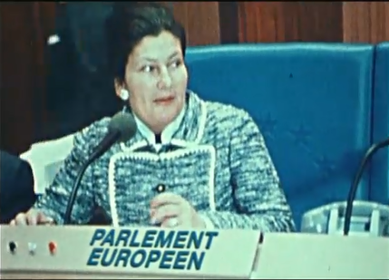 | 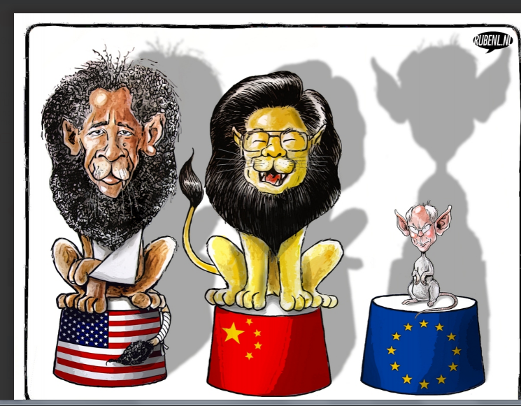
Questions :  - Décrire les principales valeurs portées par l’Union Européenne selon ce clip.  Image d’une réussite sur de nombreux plans (diplomatiques : paix), énergétique (développement du réseau LGV), économique (prospérité, grands travaux), démocratique (droit de vote aux élections européennes) | Questions :  - Décrire le document et expliquer en quoi il n’a pas la même vision de l’Union Européenne que dans le document 1.  L’Union Européenne est traitée comme l’égal des Etats-Unis et de la Chine. Cependant, le représentant de l’UE, Van Rampuy est très petit à côté de Obama et HU Jintao : montre que l’UE connaît des limites bien qu’elle soit considérée come une grande puissance
Bilan :
- A partir de là, quelles problématiques mettre en avant pour ce chapitre concernant l’Union Européenne ?
Pourquoi peut-on affirmer que l’Union européenne est l’un des trois pôles mondiaux
majeurs ?
Quelles sont les limites de sa puissance ?

- EN QUOI LA CANDIDATURE D’ADHESION DE LA TURQUIE A L’UNION EUROPEENNE EST-ELLE REVELATRICE DE SON INFLUENCE ET DE SES LIMITES ?

Consigne :
La Turquie demande à entrer dans l’UE en argumentant sa décision. L’UE (la Commission Européenne pour être plus exact) débat pour savoir si cette demande peut être acceptée. Certains sont pour, d’autres sont contre. Plusieurs arguments sont avancés, tant par les partisans que par les opposants à l’entrée de la Turquie dans l’UE.
- Chaque groupe dispose d’un ensemble documentaire (textes, caricatures, vidéos…)
- Déroulement du jeu de rôle
a) le professeur rappelle les enjeux du débat
b) la Turquie présente pourquoi elle veut entrer dans l’UE
c) Les groupes entrent dans le débat à tour de rôle en avançant leurs arguments
d) le débat terminé, le professeur pose une question : comment décider si la Turquie rejoint ou non l’UE ? A coup sûr les élèves répondront : on vote et la majorité l’emporte ! Le professeur explique que la décision de l’adhésion ou non d’un nouveau membre se prend à l’unanimité.
e) Echanges avec la classe sur cette façon de procéder

Jeu de rôle | UE
Jeu de rôle | ATOUTS | FAIBLESSES
2 élèves pour chaque argumentaire  8 binômes = 16 élèves | arguments économiques/commerciaux | arguments économiques/commerciaux
2 élèves pour chaque argumentaire  8 binômes = 16 élèves | arguments politiques (intra-européens) | arguments politiques (intra-européens)
2 élèves pour chaque argumentaire  8 binômes = 16 élèves | arguments culturels | arguments culturels
2 élèves pour chaque argumentaire  8 binômes = 16 élèves | arguments géopolitiques (de plus petite échelle, rapports avec l’extérieur…) | arguments géopolitiques (de plus petite échelle, rapports avec l’extérieur…)
2 élèves | REPRESENTANTS TURCS  En quoi cette adhésion est à la fois un bien pour la Turquie et l’UE ?  Arguments économique/commerciaux, politiques (intra-européens) culturels, géopolitiques
4 journalistes  3 observateurs | JOURNALISTES et OBSERVATEURS ETRANGERS  Compte-rendu du débat

Pour le compte-rendu du débat, 2 possibilités sont ici proposées en fonction du niveau des classes (pédagogie différenciée) :
- Niveau 1 - on demande aux non-participants du débat de rédiger sous la forme d’un article de presse un compte-rendu
- Niveau 2 (expert) – les non-participants doivent établir un compte-rendu du débat mais en tant qu’observateurs étrangers. Nous avons choisi d’approfondir cette optique (on peut se contenter d’un unique groupe journaliste) car elle permet de réutiliser de manière filée l’étude de cas lors de la mise en perspective
- Les observateurs étrangers en fonction du pays représenté ont un travail préparatoire à la maison pour déterminer leur position officielle sur la candidature turque (une grille est distribuée pour ce travail, qui est à utiliser également lors du débat)

- Correction :

Jeu de rôle | UE
Jeu de rôle | ATOUTS | FAIBLESSES
2 élèves pour chaque argumentaire  8 binômes = 16 élèves | arguments économiques/commerciaux  - Pays en plein développement économique (17è au rang mondial) avec une forte croissance  - la Turquie réalise plus de la moitié de ses échanges commerciaux avec l'UE : partenaire important  - Union douanière existante entre Turquie et UE pour favoriser les échanges  - Pays qui attire des investissements étranger (IDE) = nouveau marché pour entreprises de l’UE si adhésion  - Main d’œuvre compétente : production industrielle d’automobile importante | arguments économiques/commerciaux  - Forte inflation (hausse des prix)  - Economie souterraine/illégale énorme (moitié du PIB !)  - Adhésion = pays à équiper pour rattraper son retard donc énorme coût pour l’UE (pays au développement économique très inégal : surtout à l’ouest, sud-est très pauvre)  - Pays agricole : adhésion = aide aux agriculteurs turcs = énorme coût
2 élèves pour chaque argumentaire  8 binômes = 16 élèves | arguments politiques (intra-européens)  - Population européenne vieillissante : Turquie connaît un dynamisme démographique avec une population jeune  - Forte présence de Turcs dans l’UE (5 millions) = signe d’une intégration  - Turquie fait preuve d’une volonté de longue date pour rentrer dans l’UE (abolition peine de mort, égalité entre les sexes…) : motivée et UE doit respecter ses engagements auprès d’elle pour rester crédible | arguments politiques (intra-européens)  - Intégration Turquie = représentation très importante du pays au Parlement européen (lié à la démographie), plus que la France ou l’Allemagne couple moteur de l’UE  - Crise économique révèle le manque d’intégration économique de l’UE qui doit être plus poussée : pas le moment d’accueillir un nouveau partenaire
2 élèves pour chaque argumentaire  8 binômes = 16 élèves | arguments culturels  - Pays laïque = respect de n’importe quelle religion car domaine privé  - Efforts du pays pour intégrer les minorités non musulmanes à avoir plus de droits (exemple : les Arméniens)  - Fort lien historique entre Turquie et Europe avec Istanbul ancienne capitale de l’Empire romain d’Orient (Constantinople) + origine européenne (Grèce, Italie) de nombreux Turcs | arguments culturels  - Limitation à la liberté d’expression (journalistes an prison)  - Islamisation d’une société où la laïcité est de plus en plus remise en question + séparation grandissante entre hommes et femmes (ségrégation)
2 élèves pour chaque argumentaire  8 binômes = 16 élèves | arguments géopolitiques (de plus petite échelle, rapports avec l’extérieur…)  - Europe a toujours considéré la Turquie comme un allié militaire lui permettant des appuis pour interventions militaires (ex : guerre en Irak) = position clé pour la défense européenne  - Membre de l’OTAN  - Fait le lien entre UE et les pays arabes qui ont connu des révolutions (printemps arabe)  - Rejet de la Turquie = perte d’un allié au profit de l’Iran ou la Russie | arguments géopolitiques (de plus petite échelle, rapports avec l’extérieur…)  - La minorité kurde présente en Turquie n’a pas des droits reconnus (discrimination) : essai de les assimiler de force par le passé  - Le nord de Chypre est occupé par l’armée turque qui refuse de partir et ne reconnaît pas la zone sud contrôlée par les Grecs
2 élèves | REPRESENTANTS TURCS  En quoi cette adhésion est à la fois un bien pour la Turquie et l’UE ?  Arguments économique/commerciaux, politiques (intra-européens) culturels, géopolitiques  - Voir ci-dessus
4 journalistes  3 observateurs | JOURNALISTES et OBSERVATEURS ETRANGERS  Compte-rendu du débat
   | Etats-Unis  FAVORABLE | Russie  DEFAVORABLE | Maroc  FAVORABLE
  Economique/commercial ? |  |  | Favorise un partenariat économique pour mieux intégrer le marché intérieur de l’UE
  Politique (raisons intra-européennes)? |  | Influence grandissante de l’UE = remise en cause de la sphère d’influence de la Russie dans le Caucase notamment | Si adhésion, Maroc peut envisager cette possibilité
  Culturel ? | Turquie alliée de longue date de l’UE et du pays via l’OTAN |  | Pays à majorité musulmane = message pour une adhésion du Maroc
  Géopolitique (raisons extra-européennes) ? | Pont entre l’Europe et le monde musulman + soutien dans la lutte contre le terrorisme islamique |  | Lien entre l’UE et le monde musulman  Constitution d’un bloc Europe/méditerranée pour faire contrepoids aux Etats-Unis et à l’Asie
Photocopier et coller le compte-rendu des journalistes dans le cahier en support pour la mise en perspective
- POURQUOI L’UNION EUROPEENNE EST-ELLE, MALGRE DES FAIBLESSES, L’UN DES TROIS POLES DE PUISSANCE DU MONDE ?

A. A l’échelle régionale (influence de l’UE sur son voisinage)

Questionnement | Trace écrite
Décrire les principales étapes de l’élargissement. | L’UE s’est construite progressivement depuis 1957 avec des adhésions successives pour arriver à un total de 27 membres depuis 2007 (dont 10 nouveaux membres en 2004 !)
Décrire les perspectives d’élargissement de l’UE. | Des pays sont candidats à l’adhésion : Turquie, Islande, Croatie, Serbie, Macédoine
Décrire les principaux accords et politiques de coopération mis en place par l’UE. Expliquer en quoi ils sont révélateurs de son influence sur son voisinage (facteur de puissance). | L’UE exerce une forte attraction sur ses voisins, c’est pourquoi elle a mis en place des relations avec des pays proches dans le cadre de la PEV (la Politique Européenne de Voisinage dont le but est d’améliorer les relations de l’UE avec ses voisins qui n’ont pas vocation à adhérer) concernant l’Europe de l’Est et les pays de la rive méditerranéenne (Afrique du Nord)

B. A l’échelle mondiale (pôle de puissance)

Questionnement | Trace écrite
Expliquer en quoi l’UE est une grande puissance économique. | - L’UE est la première puissance commerciale du monde (40% du commerce mondial). Elle porte surtout vers les autres pôles de puissance (Amérique du Nord + Asie de l‘Est).  - Se situe au 1er rang mondial pour les IDE

L’UE est au 1er rang mondial dans de nombreux domaines comme l’industrie, l’agriculture, les services… Sa monnaie, l’euro concurrence le dollar dans les transactions internationales signe de sa solidité.

C. Les limites de cette puissance

Questionnement | Trace écrite
Expliquer pourquoi on peut parler de limites certaines pour l’UE concernant l’action diplomatique et militaire à l’échelle mondiale. | - Faible poids militaire  - L’UE est constituée de pays souverains expliquant pourquoi elle a du mal à parler d’une seule voix sur la scène internationale (exemple : division sur l’attitude a adopté pour une intervention militaire en Libye)

L’absence d’une armée européenne renforce cette faiblesse. Cependant, l’UE intervient à l’étranger notamment en Afrique ou au Moyen-Orient dans le cadre de la PESD. C’est dans le cadre de l’OTAN que l’UE peut réellement intervenir, alliance militaire sous l’influence des Etats-Unis.

La PESD : Politique Européenne de Sécurité et de Défense

